南 京 林 业 大 学 试 卷
学 号 班 号 姓 名

学号

班号
课程 高等数学(A、B类)（A卷）2016~2017学年第 1 学期
一．填空题（每小题3分，共15分）
1.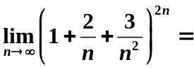
2.设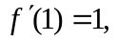则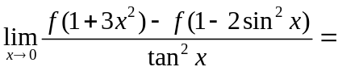
3. 不定积分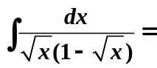
4. 设函数在[0，4]上连续，且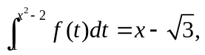则
5. 反常积分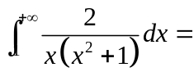 。
- 选择题（每小题3分，共15分）
1．下列函数在x=0处可导的是（ ）
（A）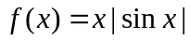 （B）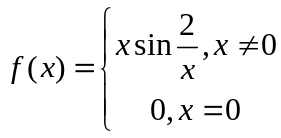
（C）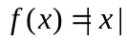 （D）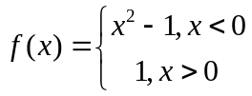
2. 设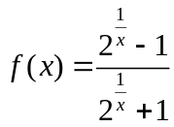，则x=0是的( )
(A)可去间断点; (B)跳跃间断点; (C)无穷间断点; (D)振荡间断点。
3．设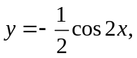则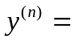（ ）
(A) 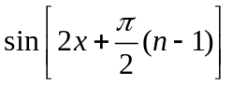 (B) 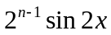
(C)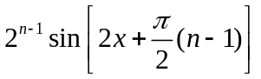 (D) 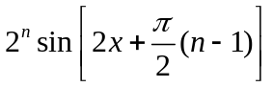
4. 设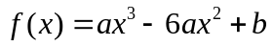在区间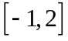上的最大值为3，是最小值为－29，又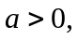
则（ ）
（A）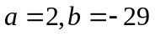 （B） 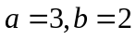
（C） 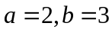 （D） 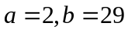
5. 由上的连续曲线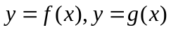和直线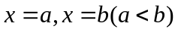所围成的图形的面积为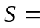 ( )
（A）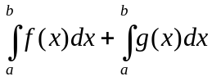 （B） 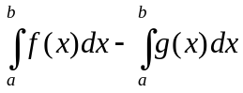
（C） 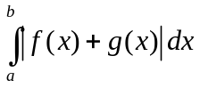 （D） 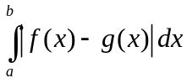
三．计算（每小题7分，共49分）
1．求极限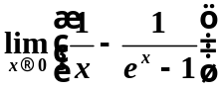 2．求极限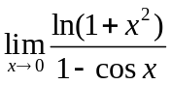
3. 已知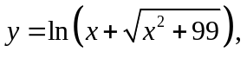求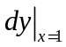
4. 已知函数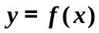由参数方程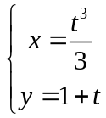所确定，试求二阶导数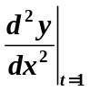。
5. 求由曲线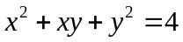在点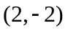处的切线方程。
6、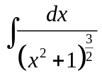
7、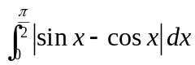
四．应用题（每小题7分，共21分）
1. 设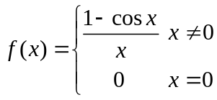，求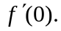
2. 求函数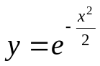的单调区间与极值及凹凸区间与拐点。
3、求由曲线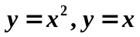所围成图形的面积及该图形绕x轴旋转一周而成的旋转体的体积。

